网上信息公开表
用人单位名称 | 盘锦千鹤米业有限公司
单位地址 | 大洼县清水镇大清村政府一号地10081001-401
企业联系人 | 周浩
技术服务类型 | 职业病危害因素检测
项目组人员 | 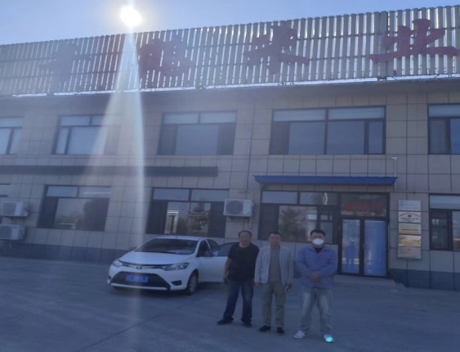  王久熙 | 单位陪同人 | 周浩
现场检测人员 | 王久熙 付英清 王春芳 | 现场检测时间 | 2024.9.27
现场调查图片
现场采样图片 | 